

**Novedades Plataforma Editorial**



**El sistema Hansaki**

Autor: Marcos Cartagena

Páginas: 263

Formato: 22x16 cm

Cód. interno: 65200

ISBN: 9788417622107

Precio: $14782+ IVA

Hanasaki es una palabra compuesta que significa «flor que florece». La cultura japonesa es rica, diversa y contiene muchas enseñanzas útiles. ¿Por qué los japoneses viven tanto y se enferman tan poco? ¿Por qué se mantienen ágiles y en forma hasta los últimos años de su vida? ¿Por qué ni siquiera se plantean la jubilación?

A partir de sus vivencias en Japón y su conocimiento de la cultura japonesa, el autor ha creado un sistema pensado para ayudarte a tener una vida más larga, más feliz y a convertirte en mejor persona. Naturaleza, paz interior, salud, actitud, relaciones personales..., todo ello forma parte de los nueve pilares fundamentales para el crecimiento personal. *El sistema Hanasaki*reúne las mejores enseñanzas del país del sol naciente, con el fin de ayudarte a tener una vida más plena y, en palabras del autor, «recorrer el camino que has iniciado para convertirte en una mejor persona cada día».

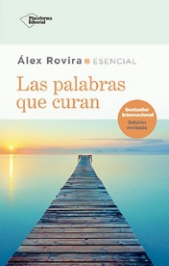

**Las palabras que curan**

Autor: Álex Rovira

Páginas: 135

Formato: 14 x 21,5 cm.

Cód. interno: 65202

ISBN: 9788417622473

Precio: $12345+ IVA

El poder de las palabras es inconmensurable. Las palabras conmueven, pero también enfadan; provocan risa y tristeza; sirven para acercarnos a los demás, o para alejarnos. En ocasiones evocan los momentos más felices de nuestra vida, y a veces nos recuerdan heridas que aún duelen. Pero lo más milagroso de las palabras es que pueden curarnos

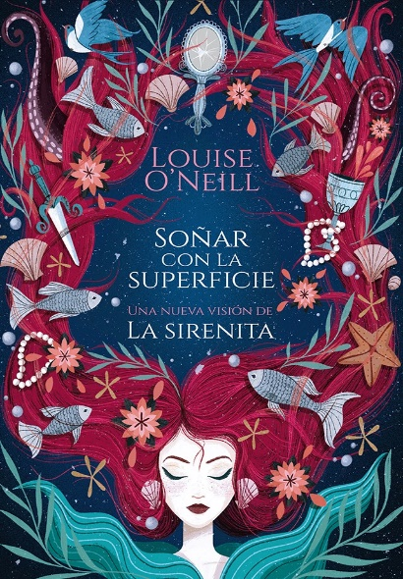**Soñar con la superficie**

Autor: Louise O´neill

Páginas: 295

Formato: 22x14 cm

Cód. interno: 65201

ISBN: 9788417622497

Precio: $ 14,025 + IVA

¿Crees que conoces la historia de *La sirenita*? Tal vez deberías pensarlo mejor...

En el fondo del mar, a cierta distancia de la fría costa irlandesa, vive Gaia, una joven sirena que sueña con liberarse de un padre autoritario.

La primera vez que sube a la superficie se siente atraída por un chico humano y anhela unirse a su mundo sin preocupaciones, pero ¿cuánto tendrá́ que sacrificar? ¿Qué deberá́ hacer la sirenita para encontrar su voz?

**Escucha a tu corazón**

Autora: Kasie West

Páginas: 352

Formato: 22x14 cm

Cód. interno: 65194

ISBN:  9788417622916

Precio: $ 14,025 + IVA

Hablar con otros no es la actividad favorita de Kate Bailey.

Ella preferiría estar en el lago al aire libre, absorbiendo la soledad y el sol. Pero cuando su mejor amiga, Alana, la convence de que se una al programa de radio de su instituto, Kate no espera ser elegida la presentadora. ¿Ahora tendrá que contestar las llamadas de los oyentes y aconsejarles en directo? Imposible. Pero, para su sorpresa, parece haberse convertido en una buena presentadora. Y el programa recibe una llamada de un chico anónimo que pide consejo sobre su crush de nombre desconocido. De repente, Kate descubre que repartir consejos a los demás es aparentemente fácil, aunque pedir ayuda es más difícil de lo que parece…, y seguir tu propio consejo incluso más.



**La brújula interior**

Autor: Álex Rovira

Páginas: 215

Formato: 13x21 cm

Cód. interno: 65198

ISBN:  9788417622930

Precio: $14,782+ IVA

Este libro representa un nuevo modelo para entendernos a nosotros mismos y a los demás. Términos como «misión», «meta» u «objetivos» forman parte del trabajo habitual de un ejecutivo o directivo, pero rara vez son utilizados para la definición de una misión en la propia vida, de un posicionamiento personal o de unos objetivos que lleven a la propia realización. A través de una serie de divertidas cartas, apasionantes y lúcidas, el lector conocerá una nueva perspectiva para entender la vida, desarrollar la creatividad y comprender mejor lo que significa tener una existencia autónoma y feliz. *La brújula interior*nos invita a reflexionar y nos otorga un método para que recobremos algo que nunca debimos haber perdido: ser los directores de nuestra propia vida.

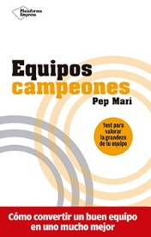

**Equipos Campeones**

Autor: Pep Marí

Páginas: 2135

Formato: 22x14 cm

Cód. interno: 65199

ISBN:  9788417886134

Precio: $13,185+ IVA

Pep Marí (Girona, 1964) sigue siendo un privilegiado. Sigue viviendo de su pasión por la psicología y continúa siendo fiel a su promesa innegociable: evolucionar para no parar de crecer. Asesora equipos deportivos y directivos, y divulga la aportación de la psicología al rendimiento de las personas, siempre con la intención de aplicar a la empresa y a la enseñanza los conocimientos que ha aprendido de los campeones. Se define como una combinación única de valores: pasión (con todo el cuerpo y toda el alma), compromiso (pagar todo el precio que cuestan tus objetivos), humildad (aprender de cualquiera) y autonomía (buscarse la vida). Su misión consiste en acercar la psicología a quien más la necesita. Activo en Twitter (@pepmari4) y habitual en los medios de comunicación. Es también autor de Aprender de los campeones (2011), La felicidad no es el objetivo (2013) y Liderar equipos comprometidos (2017), igualmente publicados por Plataforma Editorial.

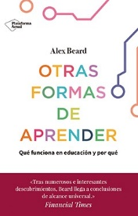**Otras formas de aprender**

Autor: Alex Beard

Páginas: 479

Formato: 22x14 cm

Cód. interno: 65195

ISBN:  9788417886158

Precio: $18,899+ IVA

«Un gran recorrido en busca de lo que funciona en una época en la que los modelos tradicionales de educación chocan con cambios sociales profundos.» Times Literary Supplement

**Educar en la empatía**

Autor: Luis Moya Albiol

Páginas: 265

Formato: 22x14 cm

Cód. interno: 65197

ISBN:  9788417886219

Precio: $14,025+ IVA

A pesar de que se ha demostrado que las personas empáticas son más felices y se sienten más plenas, la empatía no parece ser una preocupación central en la educación. Prueba de esto es el aumento del acoso escolar y el cyberbullying, por mencionar dos de las consecuencias asociadas a la falta de empatía. Entonces, ¿no deberíamos empezar a educar en la empatía? Porque, cuanta más empatía tiene una persona, menos utilizará la violencia como forma de resolver los conflictos. Las áreas cerebrales que actúan sobre ambas actitudes se solapan, en gran parte, por lo que una puede inhibir a la otra. Se trata, pues, de dos caras de una misma moneda; la mejor estrategia para reducir la violencia es fomentar la empatía. Educar en la empatía es el camino hacia una sociedad coo- perativa y altruista; es educar en el respeto, la solidaridad y el libre pensamiento. El autor, investigador en neurociencia, explica cómo formar personas más empáticas a través de pequeñas acciones que podemos realizar tanto en casa como en el ámbito escolar.

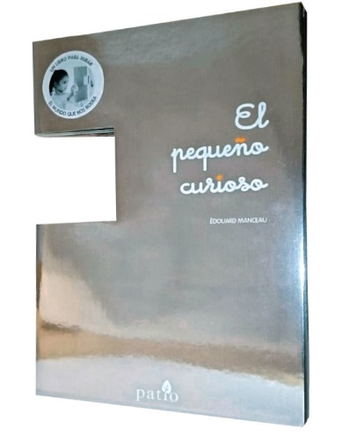**El Pequeño Curioso**

### Autor: Edouard Manceau

Páginas: 28

Formato: 27 x 20 cm

Cód. interno: 65133

ISBN: 9788416256921

Precio: $12.773+ IVA

Incluso antes de abrirlo, este libro despierta la curiosidad con su ventana central. Una vez abierto, el niño comienza a leer alrededor del misterioso agujero central con forma de ventana: “Un día, un pequeño curioso tomó este libro entre sus manos. Miró por el agujero y vio un montón de cosas…”

Página a página, el niño es invitado a mirar a través de la ventana del libro para redescubrir el mundo que lo rodea. ¿Hay cosas que se mueven? ¿Cosas que brillan? ¿Y cosas suaves? ¿Cosas que hacen ruido? ¿Hay letras o números?